HO CHI MINH CITY NATIONAL UNIVERSITY
BACH KHOA UNIVERSITY SCHOOL OF INDUSTRIAL MANAGEMENT
----------



EXERCISE 1

Instructor: Dr. Trương Quang Vinh
Student name: Trần Văn Trọng
ID code: 1870262

HCM City, Day 14 Month 11 Year 2018

Homework 1
1. Analyze design requirement and design approaches of your class project by using the model "House of Quality”. Note: see the extra slides for the House of Quality.
2. List three pairs of design metrics that may compete, providing an intuitive explanation of the reason behind the competition.
3. The design of a particular disk drive has an NRE cost of $100,000 and a unit cost of $20. How much will we have to add to the cost of the product to cover our NRE cost, assuming we sell: (a) 100 units, and (b) 10,000 units.
4. Create a general equation for product cost as a function of unit cost, NRE cost, and number of units, assuming we distribute NRE cost equally among units. (b) Create a graph with the x-axis the number of units and the y-axis the product cost, and then plot the product cost function for an NRE of $50,000 and a unit cost of $5.

- Project name: Lịch vạn niên.

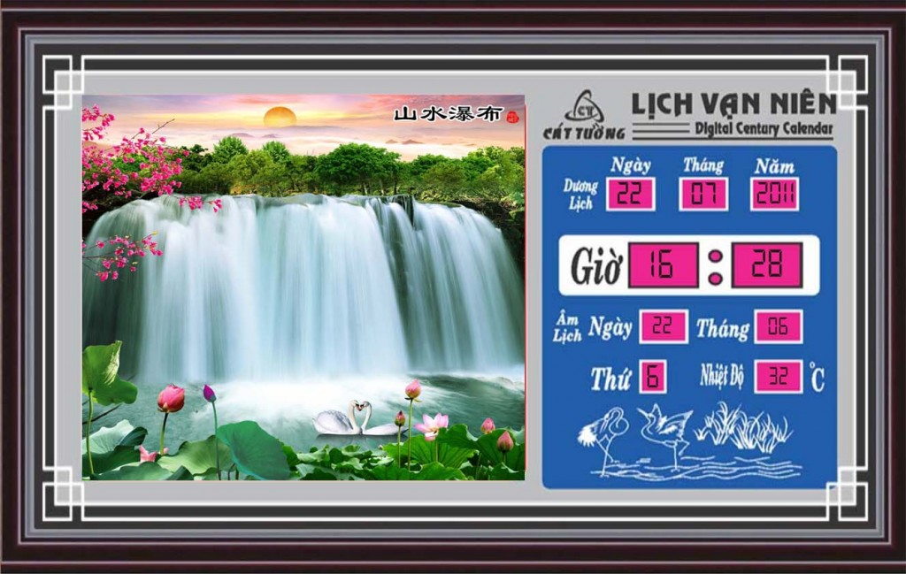

Lịch vạn niên

- Purpose
- Hiển thị thông tin về thời gian
- Năm
- Tháng
- Ngày
- Giờ
- Phút
- Giây
- Thông tin về thời tiết
- Nhiệt độ
- Độ ẩm
- Thông báo giờ và thiết lập thời gian báo thức
- Inputs and Outputs
- Inputs: Click nút nhấn gồm 9 nút như bên dưới
- Nút chuyển trạng thái từ trạng thái hiện tại sang trạng thái thiết lập.
- Nút tăng
- Nút giảm
- Nút chuyển trạng thái sang phải (ví dụ từ chỉnh giờ chuyển sang phải để chỉnh phút)
- Nút chuyển trạng thái sang trái (Tương tự nút chuyển trạng thái sang phải nhưng ngược lại)
- Nút chuyển mode từ hiển thị độ C sang F và ngược lại.
- Nút chuyển đổi trạng thái hiển thị của giờ từ 24 sang 12 và ngược lại.
- Nút OK (Lưu lại các bước vừa thiết lập)
- Nút cancle (Hủy bỏ các bước vừa thiết lập)
- Outputs:
- Hiện thị giờ, phút, giây, ngày, tháng, năm, nhiệt độ, độ ẩm bằng led 7 đoạn
- Hiện thị thông tin ngày tháng bằng LCD
- Báo thức bằng loa với giai điệu tùy chọn
- Use case
- Người dùng thiết lập thời gian ban đầu và đồng hồ tiếp tục chạy dựa trên thời gian đó.
- Lựa chọn chế độ hiển thị 12h/24h
- Lực chọn nhiệt độ hiển thị độ C hoặc độ F
- Cài đặt thời gian báo thức và bật tắt chế độ hẹn giờ
- Bật tắt chế độ thông báo giờ
- Tự động cập nhật ngày tháng và giờ dựa theo muối giờ.
- Function
- Hiển thị thông tin ngày, tháng, năm, giờ, phút, giây thông qua led 7 đoạn bằng giao tiếp SPI và mạch thời gian thực RTC DS3231.
- Đọc thông tin từ cảm biến nhiệt độ và hiển thị qua led 7 đoạn.
- Đọc thông tin từ cảm biến độ ẩm và hiển thị qua led 7 đoạn.
- Nhấn nút vào chế độ hẹn giờ sau đó chọn giờ và nhấn nút OK.
- Nhấn nút để bật hoặc tắt chế độ thông báo giờ. Giờ sẽ được thông báo mỗi tiếng với những giai điệu vui tươi thông qua loa.
- Performance
- Thông báo giờ chính xác tới năm 2100
- Cập nhật lại giờ chính xác khi reset (Chế độ tự động cập nhật ngày tháng).
- Manufacturing cost
- 1 vi xử lý STM32: 480.000VNĐ
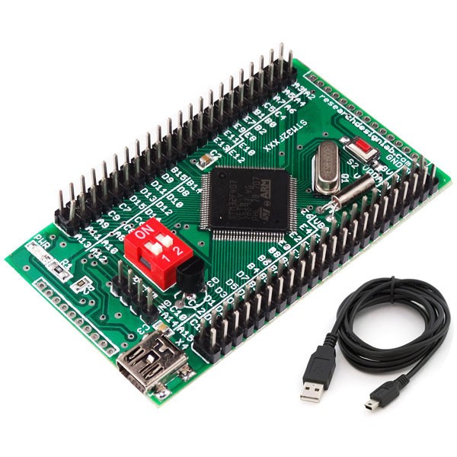
Vi xử lí STM32 ARM Cortex-M3
- 1 bảng mica 100.000VNĐ
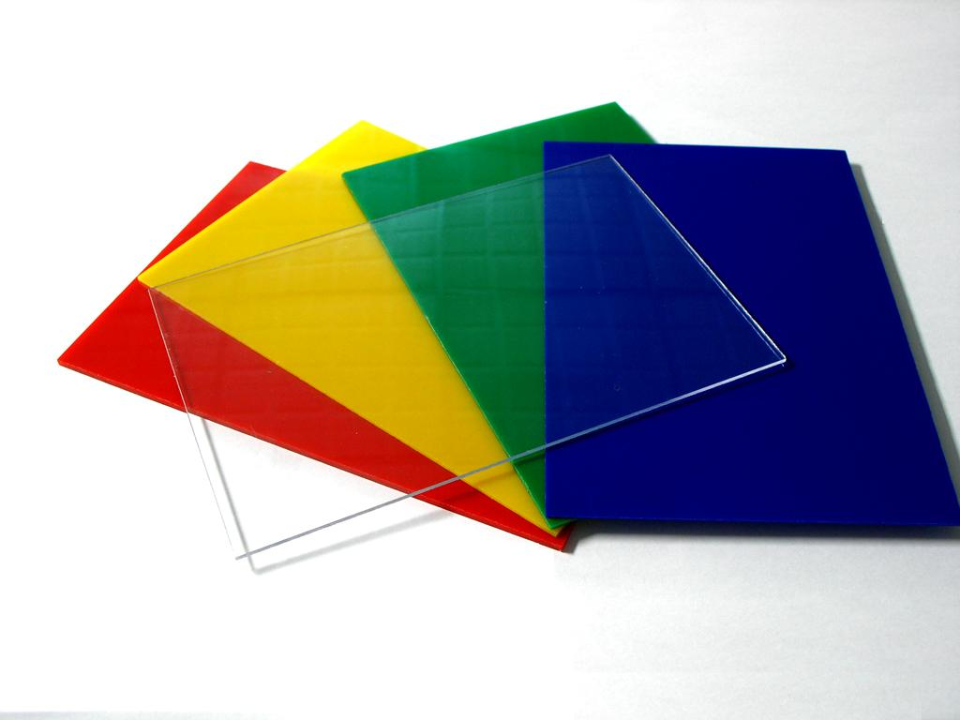
Mica có kích thước 20x30

- 1 RTC DS3231: 40.000VNĐ (thời gian thực)
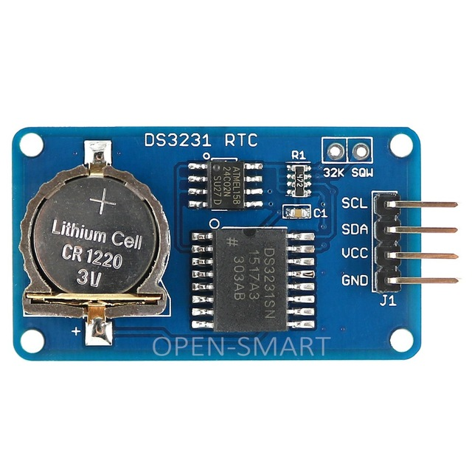
RTC DS3231

- 6 led 7 segment 2 digit (hiển thị ngày,tháng, độ ẩm, nhiệt độ, thứ).
- 2 led 7 segment 4 digit (Hiển thị năm)
- 10 led đơn (Để trang trí)
- 2 loa (Phát tín hiệu âm thanh thông báo giờ và báo thức)

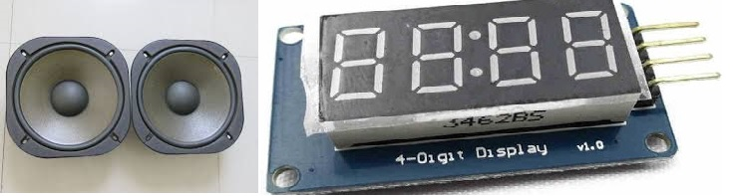
Loa và led 7 đoạn

- 1 cảm biến nhiệt độ
- 1 cảm biến độ ẩm
- 9 nút nhấn
- 1 chai keo
- Power
- Adapter 5V
- Adapter 9V

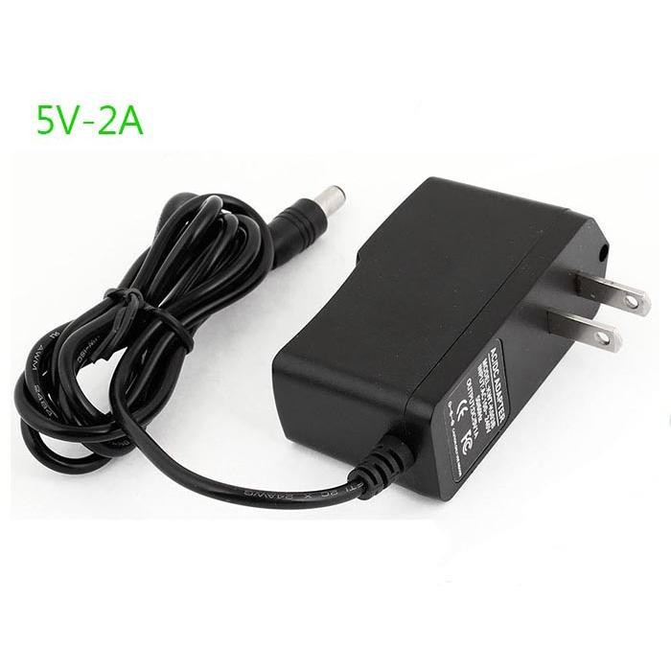
Cấp nguồn bằng các bộ adapter

- Physical size/weight
- Size: 20x30cm
- Weight: 1kg
- Initialization
- Có 2 chế độ khởi động như bên dưới, tùy vào người dung quyết định.
+ Power on→ Tự động thiết lập thời gian.

+ Power on → Thiết lập ban đầu → Nhấn OK.

